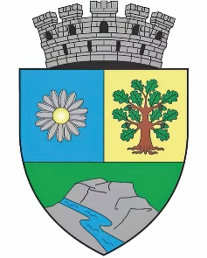
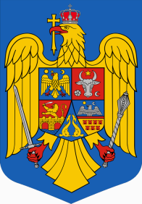
ROMÂNIA
JUDEȚUL BIHOR
MUNICIPIUL MARGHITA
MARGITTA MEGYEI JOGÚ VÁROS

415300 - Marghita, jud. Bihor telefon : +40259362001
Calea Republicii, nr.1 +40359409977
Cod fiscal 4348947 e-mail: primaria@marghita.ro fax: +40359409982
Primarul Municipiului Marghita
Nr. 2882 din 19.03.2025

REFERAT DE APROBARE

Prezentul referat de aprobare are la bază prevederile art.136 alin.(8) lit.a) din OUG nr.57/2019 privind Codul administrativ, coroborate cu prevederile Legii nr.24/2000 privind normele de tehnică legislativă pentru elaborarea actelor normative, republicată, cu modificările şi completările ulterioare, reprezentând instrumentul de prezentare şi motivare a proiectului de hotărâre privind aprobarea procedurilor și criteriilor pentru organizarea concursului pentru ocuparea funcției contractuale vacante de director al Serviciului Public de Alimentare cu Apă, Canalizare și Salubrizare Marghita.
Motivul elaborării acestui proiect de hotărâre îl constituie vacantarea începand cu luna mai 2025 a postului de director al Serviciului Public de Alimentare cu Apă, Canalizare și Salubrizare Marghita prin încetarea contractului individual de muncă al domnului Papai Iosif care a fost inițial numit prin Dispozitia Primarului nr. 554 din 6.09.2021 în urma concursului din 23.08.2021 prin care a fost delcarat ” admis” si începând cu 25 octombrie 2024 prin Dispozitia Primarului nr. 693 din 28.10.2024 s-a dispus exercitarea cu caracter temporar a functiei contractuale de director pe o perioada de 6 luni
Astfel, modificându-se legislația privind organizarea și dezvoltarea carierei personalului contractual din sectorul bugetar plătit din fondurile publice , in baza căruia se organizează concursul și ținând seama și de Hotărârea Consiliului Local al Municipiului Marghita nr.67 din 09.12.2008 privind înființarea Serviciului Public de Alimentare cu Apă, Canalizare și Salubrizare ca serviciu public de interes local cu personalitate juridică ce funcționează sub autoritatea Consiliului Local Marghita, am inițiat proiectul de hotărâre privind aprobarea procedurilor și criteriilor pentru organizarea concursului pentru ocuparea funcției contractuale vacante de director al Serviciului Public de Alimentare cu Apă, Canalizare și Salubrizare Marghita, pe care il înaintez spre aprobare Consiliului Local al Municipiului Marghita.

Primarul Unității Administrativ Teritoriale
Municipiul Marghita,
Zsolt DEMIAN

